КГУ "Средняя школа имени Н.Аладабергенова"

**Проект:**

**проведения исследования урока в действии с использованием подхода «Lesson Study»**

**Тема: «Развитие функциональной грамотности**

**через смысловое прочтение»**

**с использованием подхода Lesson Study**

**.**

**Ответственный: Фролова М.П.**

**ОТЧЁТ О ПРОДЕЛАННОЙ РАБОТЕ ПО ПОДХОДУ LESSON STUDY**

**Исследование по проблеме**

**«Развитие функциональной грамотности через смысловое прочтение»**

**с использованием подхода Lesson Study**

Во 2-ой четверти 2023-2024 учебного года проводился цикл исследования «Lesson Study» в 8 «В» классе. Тему исследования вывели из результатов собеседования с учителями работающими в этом классе и из результатов анкетирования учащихся.

**Тема для исследования**: **Развитие функциональной грамотности через смысловое прочтение**.   
**Проблема для исследования**: Повышение внутренней мотивации учащихся.   
**Предмет**: алгебра  
**Исследуемый класс:** 8 В   
**Возраст**: 13-14 лет   
**Фокус-группа:**

Учителя-предметники   
1. Кошкарева Л.Ф. - учитель математики, 1 уровень.   
2. Фролова М.П. - учитель математики

3. Исмаилов Н.Е. - учитель математики;   
4. Баядилова Г.А. .- учитель казахского языка и литературы , классный руководитель 8 "В" класса; 

Беседа с классным руководителем, учителями предметниками и анкетирование учащихся класса показали, что у большинства учащихся 8 класса низкая учебная мотивация.

Сразу были определены учащиеся трех уровней А, В, С.

Ученик А (Варт Анастасия зачастую скучает, так как материал урока ориентирован больше на «дотягивание» слабых учеников.

Ученик уровня В (Куминова Ясмин, Бакытболов Ерасыл) выполняет большинство заданий указанных учителем, однако не проявляет желания выйти к доске.

Слабый ученик С (Сайын Сабыржан, Кашкарева Сабина), не успевая за темпом урока, теряет интерес. Ребята, как правило, стесняются задавать вопросы при всём классе, а подчас просто не осознают, что конкретно они не понимают, не могут сформулировать правильно вопрос. Обучение в классе идет с ориентацией на среднего ученика. Поэтому мы решили поменять подход в преподавании от традиционного к интерактивному. Для того чтобы сильные ученики в полной мере проявили свои лидерские качества, а слабые учащиеся чувствовали себя полноценными и равноценными участниками учебного процесса тем самым поднять учебную мотивацию всех учащихся.

***Цель исследования:***

1. Через смысловое прочтение, активизировать деятельность всех учащихся на уроках;
2. повысить учебную мотивацию и вызвать интерес учащихся к математике;
3. повысить уровень знаний учащихся.

***Задачи***:

- расширить круг знаний учащихся; воспитывать чувство ответственности за собственную работу и работу своей пары или группы; научить детей работать вместе, дружно; привлечь внимание слабых учеников к работе и их заинтересовать в конечном результате обучения, научить детей самооцениванию и взаимооцениванию.

***Ожидаемый результат:***

1. подтвердить, что групповая работа, основанная на диалоге, влияет на повышение активности учащихся на уроках;
2. воспитывается сотрудничество;
3. формируется адекватная самооценка ученика;
4. повышается мотивация в учении.

***Методы сбора данных:***

1. Наблюдение за учащимися 8 класса.
2. Беседа с классным руководителем.
3. Анкетирование учащихся.
4. Интервьюирование учащихся.
5. Фото и видеосъемка деятельности учащихся на уроке.

В Lesson Study принимает участие фокус-группа учителей.

За основу работы по исследованию урока был взят труд «Lesson Study: руководство» Пит Дадли

Группа начала свою работу с обсуждения имеющихся проблем в классе и результатов наблюдения за учащимися на уроках. Наблюдение и анкетирование проводилось с 6 ноября по 1 декабря, а основная работа по обсуждению и анализу результатов этой работы проводилась с 4 по 8 декабря 2023 года.

Совместно составляющая работа: планирование, преподавание, наблюдение, анализ обучения и преподавания, документирование своих выводов. Совместное детальное планирование позволило учителям создать уроки с интенсивным применением новых стратегий диалогического обучения, применение форм познавательной деятельности, обсуждение критериев успеха исследуемых учащихся.

В 8 классе обучается 27 учащихся. Из их отличников - 1, хорошистов - 8, троечников – 18. Исследуемые ученики:

**Ученик А** – способная девочка с очень хорошей успеваемостью по всем предметам. Имеет устойчивые познавательные способности, уровень учебных интересов высокий. Но имеет неуверенность в своей правоте и часто без одобрения со стороны учителя не начинает новое дело. **Критерии успешности**: развить у ученика лидерские качества.

**Ученик В** имеет среднюю успеваемость по всем предметам, но чаще всего он старается сам выполнить только по те задания, где не испытывает трудностей, редко проявляет активность в обсуждении урока. Проявляет средний уровень развития общих интеллектуальных способностей.

**Критерии успешности:**научить не только самому проявлять активность, когда спрашивает учитель, но и проявлять коммуникативные навыки.

**Ученик С** имеет очень слабые учебные способности, так как не его не интересуют науки. Домашние задания готовит лишь изредка. На уроках активность вообще не проявляет. Его не интересует процесс обучения.

**Критерии успешности**: привлечь к работе в группе, повысить мотивацию ученика.

Проведение и применение подхода Lesson Studyпозволило учителям применить 5 модулей программы**.** На всех уроках учли групповую и парную форму работ. Так как при групповой форме работы учащиеся активно взаимодействуют друг с другом, каждый вовлечен в учебный процесс, а при диалогическом обучении они совместно приобретают знания, учатся задавать друг другу вопросы, отвечать на них, производить взаимопроверку. Такие формы работы помогают ученикам в совместной работе раскрыться и самореализоваться.

Главной задачей учителей является поддержание активности, интереса и движения всех групп учащихся на всех уроках и на всех этапах каждого урока.

Именно подход Lesson Study позволил выявить, что учащиеся не всегда свободно выражают свои мысли, а тем более генерируют новые идеи и информацию. Ученики лучше всего помнят и объясняют то, что они поняли в собственном контексте, выражая это собственными словами. В процессе диалогического обучения и живого общения, происходит живой обмен идеями между учащимися, что дает им возможность расширить свой кругозор и приобрести уверенность в своей значимости.

Роль учителей состояла в том, что они:

1. направляли усилия учеников в определенное русло;
2. создавали условия, побуждающие к принятию самостоятельных решений;
3. давали учащимся возможность самостоятельно делать выводы;
4. подготавливает новые познавательные ситуации внутри уже существующих.

Проведение опроса исследуемых учащихся и совместное обсуждение наблюдателей, представление результатов использования подхода Lesson Study позволяют видеть учителям, как нужно построить следующие уроки, какие приёмы и методы обучения применить, чтобы активизировать деятельность учащихся на уроках и получить лучшие результаты.

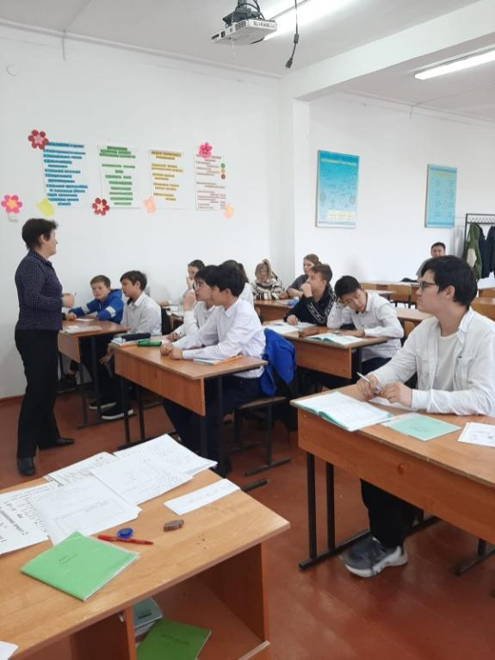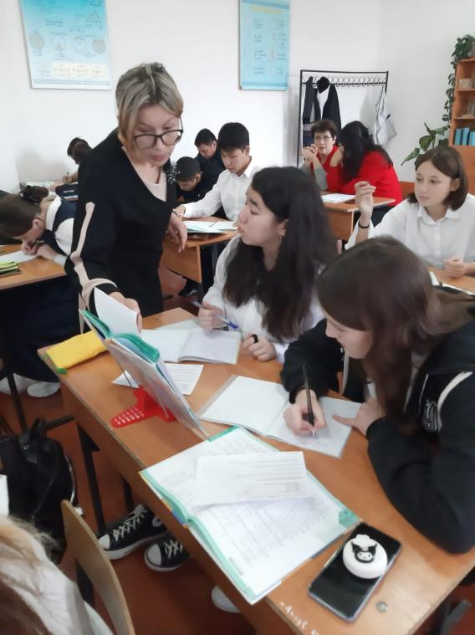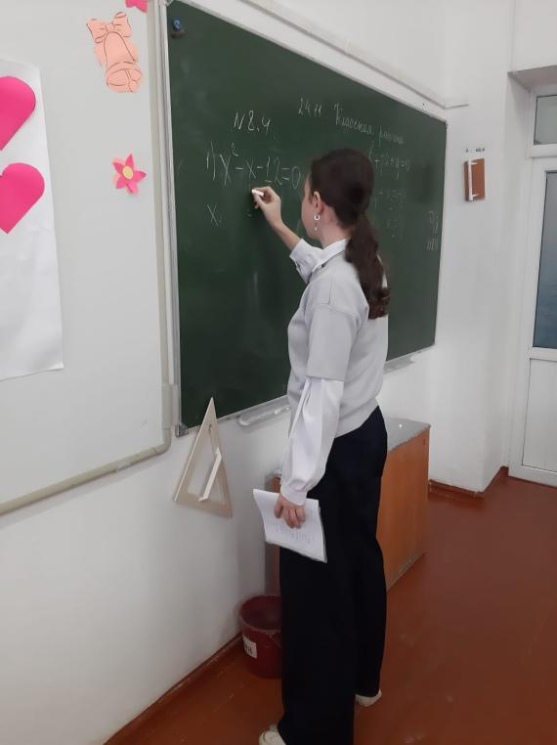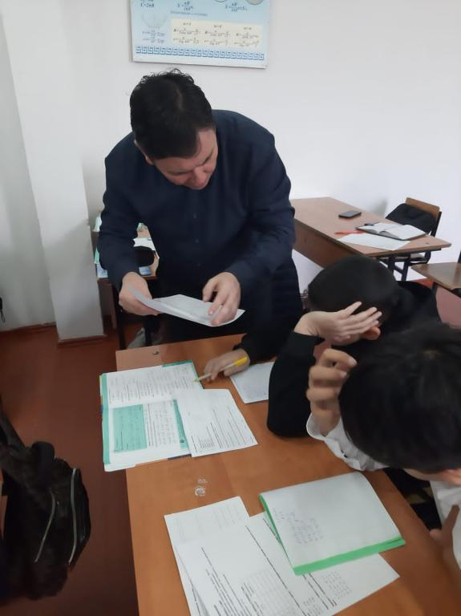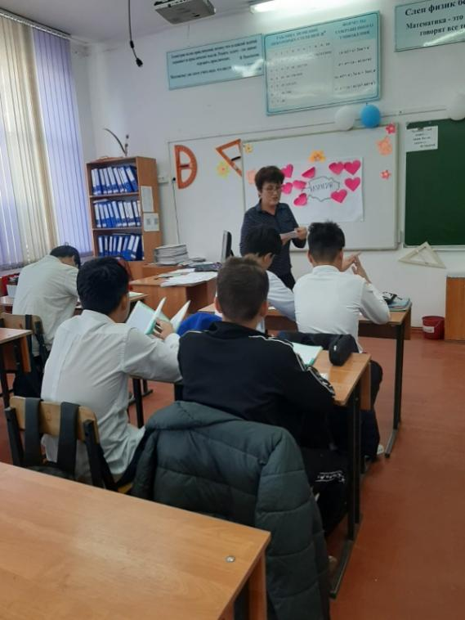

Например, ученица А старалась организовывать работу в группе, направлять и помогать ребятам находить ответы на вопросы и выполнять сложные задания путем объяснения условия, тем самым она развивала в себе уверенность и лидерские качества.

Ученик В предпочитал работать самостоятельно, индивидуально. Ранее не имея навыков работы в группе, он стал активно участвовать в обсуждении практической работы, выполнения творческих заданий, решения проблемных задач. На уроке английского языка оказывал помощь товарищу по паре. Это показывает его рост в коммуникативном плане.

Наблюдая за учеником С на уроке математики, учителю были даны рекомендации: определить роль для ученика в группе, что поможет ему готовиться тщательно к урокам и активнее работать на уроке, так как он несет ответственность за работу группы. Совместно выполнение творческого домашнего задания пробудили у ученика С желание готовить подобные задания самостоятельно.

Итоги обсуждения уроков вносили в таблицу.

**Запись обсуждения по итогам урока LS1 (алгебра, урок 1)**

|  |  |  |  |
| --- | --- | --- | --- |
| **Вопросы** | **Ученик А** | **Ученик B** | **Ученик C1** |
| **Какого прогресса**  **достиг каждый из**  **учащихся?**  **Был ли он**  **оптимальным?** | Пока не осознала значимость пользы совместной работы в группе, но были попытки взять инициативу на себя | Пытался распределить роли в группе, организационные мероприятия помешали выполнить часть заданий | Был пассивен, но при этом не мешал работе группы. |
| **Какие**  **результаты показывают**  **другие учащиеся в**  **представляемых ими группах?** | Не все ученики проявили активность при работе в группе, выполняли задания по алгоритму. В погоне за количеством выполненных заданий забыли про качество работы и правилах работы в паре и группе | Работа в группе не слаженная, не было диалога между членами группы, каждый выполнял задание самостоятельно | В групповой форме взаимодействия не участвует, Ученики работали, не обращая на него внимание |
| **Как помогал или мешал**  **внедряемый метод**  **(возможно, то и**  **другое)?** | Проявляя своё превосходство в знаниях не смогла организовать слаженную работу. Это отразилось на конечном результате работы группы | Применение групповой формы работы помогло выявить равнозначность партнерства в группе | Ждал готовых ответов, отсиживался за спинами других. |
| **Какие были**  **неожиданности?** | После первого неверного ответа слабого учащегося, перестала привлекать его к работе | Ученик гиперответственно отнёсся к роли лидера группы и не дал проявить себя другим участникам | После первого же задания группа оставила его в покое. Больше не привлекала к работе |
| **Какой аспект(-ы)**  **метода обучения**  **нуждается в**  **последующем**  **корректировании для повышения**  **результатов каждого из учащихся** | Научить правильно распределять роли в группе, вовлекая в процесс обучения всех членов группы, в том числе слабых | Проработать правила работы в группе и паре для эффективного внесения вклада каждого в общий труд | Объяснение личной роли участника в выполнении общего дела |

**Запись обсуждения по итогам урока LS 2 (алгебра, урок 2 )**

|  |  |  |  |
| --- | --- | --- | --- |
| **Вопросы** | **Ученик А** | **Ученик B** | **Ученик C** |
| **Какого прогресса**  **достиг каждый из**  **учащихся?**  **Был ли он**  **оптимальным?** | Делает попытки преодолеть своё стеснение задавать вопросы при всём классе. На вопросы дает полные ответы, создает ситуацию успеха. В работе группы на в отдельных заданиях старается брать инициативу на себя. | Предмет ему нравится, с удовольствием отвечает устно на вопросы низкого порядка, но при этом может прокомментировать свой выбор, в паре и в группе на творческом задании проявлял инициативу | На уроке пассивен, почти не проявляет интереса к участию в работе группы -выполняет роль наблюдателя. Не осознает, что конкретно он не понимает, не может сформулировать правильно вопрос и ответ |
| **Какие**  **результаты показывают**  **другие учащиеся в**  **представляемых ими группах?** | Не все ученики проявили активность при работе в группе, выполняли задания по алгоритму. | Работа в группе не слаженная, не было диалога между членами группы, , каждый старался проявить лидерские качества и единолично выполнить задание для группы | В групповой форме взаимодействия не участвует, (со стороны кажется, что не понимает членов группы). Ученики работали, не обращая на него внимания и не ожидая от него помощи. |
| **Как помогал или мешал**  **внедряемый метод**  **(возможно, то и**  **другое)?** | В лице своих сотоварищей нашла слушателей для озвучивания своих идей тем самым не дала возможности проявить им себя | Применение групповой формы работы помогло выявить, какие приемы нужно применить для активного участия группы для развития таких качеств как сопереживание за других и понимание, что успех группы зависит от каждого | При защите результатов работы в группе, учителю пришлось вовлекать в диалог и интересоваться его мнением, для того, чтобы он задумался над ответом и тем самым почувствовал, что необходимо быть участником выполнения коллективного задания |
| **Какие были**  **неожиданности?** | Предполагалось, что она будет помогать другим и распределять нагрузку в работе на всех членов группы, но делала задания в основном сама, не показывая другим своё превосходство, а, наоборот, объясняя свои действия | Отрицательный результат работы в группе по отдельному заданию помог осознать членам группы, что работать в группе надо в диалоге, сообща, чтобы получать положительный результат | При публичном представлении результата работы группы сделал попытку высказать свое мнение , которое оказалось ошибочным. |
| **Какой аспект(-ы)**  **метода обучения**  **нуждается в**  **последующем**  **корректировании для повышения**  **результатов каждого из учащихся** | Научить правильно распределять роли в группе, вовлекая в процесс обсуждения всех членов группы, обязательно слабых | От задания к заданию менять его роль как участника группы | Определить обязательную посильную роль в группе. |

**Запись обсуждения по итогам урока LS3 (алгебра, урок 3)**

|  |  |  |  |
| --- | --- | --- | --- |
| **Вопросы** | **Ученик А** | **Ученик B** | **Ученик C1** |
| **Какого прогресса**  **достиг каждый из**  **учащихся?**  **Был ли он**  **оптимальным?** | Оказывала поддержку слабому ученику в составлении текстового задания. Выстраивала подмостки для членов своей группы | Смог проявить себя при составлении предложений на английском языке как лидер группы | Прислушивался к работе других членов группы и смог повторить ответ за лидером группы |
| **Какие**  **результаты показывают**  **другие учащиеся в**  **представляемых ими группах?** | Не все ученики проявили активность при работе в группе, выполняли задания по алгоритму. | Участники прислушивались к его мнению, но вносили свои коррективы, пока слаженности в работе было мало во время диалога | Ученики активно работали, привлекая его на финальной стадии выполнения для озвучивания готового ответа |
| **Как помогал или мешал**  **внедряемый метод**  **(возможно, то и**  **другое)?** | Организация парной работы и в группе помогает стать наставником для слабого учащегося при выполнении заданий и получать от этого моральное удовлетворение | Применение групповой формы работы помогло выявить, какие приемы нужно применить для активного участия группы для развития таких качеств как сопереживание за других и понимание, что успех группы зависит от каждого | Помог привлечь ребенка к участию на финальной стадии групповой работы |
| **Какие были**  **неожиданности?** | Отдала право выступить от группы слабому учащемуся, осознавая риск провала в выступлении | Остальные члены группы проявили полную пассивность при выполнении некоторых заданий | После упорства согласился выступить от имени всей группы |
| **Какой аспект(-ы)**  **метода обучения**  **нуждается в**  **последующем**  **корректировании для повышения**  **результатов каждого из учащихся** | Научить правильно вести себя в роли лидера, вовлекая в процесс обучения всех членов группы от самого начала выполнения заданий | Проработать правила работы в группе | Определить обязательную роль в группе. |

**Запись обсуждения по итогам урока LS4 (алгебра, урок 4)**

|  |  |  |  |
| --- | --- | --- | --- |
| **Вопросы** | **Ученик А** | **Ученик B** | **Ученик C** |
| **Какого прогресса**  **достиг каждый из**  **учащихся?**  **Был ли он**  **оптимальным?** | Проявляет инициативу, но при этом спрашивает мнение других | Прислушивается к мнению лидера группы, вносит посильный вклад в общее дело | Слушает ответы других, по их просьбе подбирает варианты правильных ответов |
| **Какие**  **результаты показывают**  **другие учащиеся в**  **представляемых ими группах?** | При задании исследовательского характера все участники активны, в том числе слабые с подачи сильных | Проявляют инициативу в исследовательской работе, активно высказывают своё мнение | Ученики стараются вовлечь в работу слабого, давая легкие задания ему |
| **Как помогал или мешал**  **внедряемый метод**  **(возможно, то и**  **другое)?** | Организация парной и групповой работы повысило самооценку слабого учащегося | Помог понять значимость вклада каждого участника в общем деле как фактора хорошего общего результата | При защите результатов работы в группе, смог дать правильный ответ и получил одобрение со стороны других участников группы. |
| **Какие были**  **неожиданности?** | Проявила толерантность к ошибкам слабого и помогла тактично их исправить | Снял с себя роль лидера | Согласился выполнить все просьбы других участников группы |
| **Какой аспект(-ы)**  **метода обучения**  **нуждается в**  **последующем**  **корректировании для повышения**  **результатов каждого из учащихся** | Учить мотивировать всех участников группы к лидерству, перераспределение ролей | Предлагать задания разных уровней сложности для поднятия самооценки учащегося как члена группы | Поддержание у учащегося ответственности за свою роль в группе |

Сравнительный анализ интереса к предмету до и после практики

**Анкетирование до проведения LS.**

**Анкетирование после проведения LS.**

Итоговое анкетирование учащихся показало, что по окончании проведенного нами исследования у ребят уже наблюдается положительная динамика в том, что они, отвечая на вопросы выявили и свои слабые стороны: новый материал не всегда возможно усвоить и выполнить индивидуально, а зачастую нужна помощь. Отметили, что не всегда могут свободно рассуждать, а при решении заданий каждому из них требуется помощь своих одноклассников которые могут замечать то, что они упускают, хотя в анкетировании перед LS большинство сказали, что помощь в обучении им не нужна. Приятно осознавать, что ребята в ходе этой серии уроков смогли проанализировать свои возможности и сделать выводы. Так же стоит отметить, что ребята смогли оценить свою работу и работу одноклассников адекватно.

В интервью после серии уроков установлено следующее:

Ученик С отметил, что «Работа в группе хороша потому, что в трудную минуту ребята помогали друг другу и объясняли то, что непонятно».

Ученик В отметил, что для него не имеет значения, с кем он работает. Ему нравится такая работа, как сам процесс и, объясняя своему напарнику условие задания, он лучше усваивает этот материал.

Ученица А указала на то, что «Работа в группах – это возможность сблизиться с одноклассниками в общении и улучшить отношения, помогая друг другу». Групповая работа учит не бояться задавать вопросы друг другу.

Обучение в сотрудничестве развивает детей, так как они знакомятся с разными точками зрения других учеников, учатся высказывать свое мнение, приводить аргументы, защищать свои идеи и идеи группы.

Создание коллаборативной среды способствовало лучшему усвоению информации, активному участию в процессе обучения друг друга и одновременно всех детей, положительно повлияло как на уровень мотивации к изучению отдельного предмета, так и общей учебной мотивации.

На этом основании можно сделать вывод, что нашими учениками сделаны первые шаги к саморегулируемому обучению.

Коллеги осознали, что дает использование возможностей Lesson Study в своей учительской практике:

* увидеть процесс обучения в мельчайших деталях;
* выявить наиболее проблемные зоны учащихся каждого уровня;
* увидеть, действительно ли процесс обучения проходит так, как планировали;
* выяснить, какие способы планирования являются наиболее эффективными;
* Выяснить какие формы и приёмы диалогового обучения наиболее приемлемы в начальном звене;
* планировать и осуществлять процесс обучения совместно с коллегами в обстановке сотрудничества.

**При анализе проведенных исследований учителя выработали рекомендации для работы с классом:**

* шире применять на уроках групповую и парную работу как основу диалогического обучения;
* при формативном оценивании учащихся не указывать на ошибки, а отмечать успехи.
* применение приемов и стратегий критического мышления;
* через чтение и восприятие текста научить ставить вопросы низкого и высокого порядка;
* чаще использовать на уроках диалог «ученик – учитель», «ученик – ученик» ;
* рекомендовать родителям постоянно контролировать подготовку домашних заданий детьми;
* рекомендовать родителям установить ограничение на пользование детьми гаджетами во внеурочное время.